**TRƯỜNG ĐẠI HỌC BÁCH KHOA HÀ NỘI**

**ĐỒ ÁN TỐT NGHIỆP**

**Xây dựng hệ thống quản lý tài sản**

**BÙI THẾ KHANG**

khang.bt151941@sis.hust.edu.vn

**Ngành Công nghệ thông tin và Truyền thông**

**Chuyên ngành Kỹ thuật máy tính**

|  |  |
| --- | --- |
| **Giảng viên hướng dẫn:** | TS. Ngô Lam Trung  Chữ ký của GVHD |
| **Bộ môn:** | Kỹ thuật máy tính |
| **Viện:** | Công nghệ thông tin và Truyền thông |
| **HÀ NỘI, 6/2020** | |

**ĐỀ TÀI TỐT NGHIỆP**

Xây dựng hê thống quản lý tài sản .

Giáo viên hướng dẫn

Ký và ghi rõ họ tên

**LỜI CAM KẾT**

Họ và tên sinh viên: Bùi Thế Khang

Điện thoại liên lạc: 0358131709 Email: khang.bt151941@sis.hust.edu.vn

Lớp: CNTT1.1-k60 Hệ đào tạo: Đại học chính quy

Tôi – *Bùi Thế Khang* – cam kết Đồ án Tốt nghiệp (ĐATN) là công trình nghiên cứu của bản thân tôi dưới sự hướng dẫn của *TS.Ngô Lam Trung*. Các kết quả nêu trong ĐATN là trung thực, là thành quả của riêng tôi, không sao chép theo bất kỳ công trình nào khác. Tất cả những tham khảo trong ĐATN – bao gồm hình ảnh, bảng biểu, số liệu, và các câu từ trích dẫn – đều được ghi rõ ràng và đầy đủ nguồn gốc trong danh mục tài liệu tham khảo. Tôi xin hoàn toàn chịu trách nhiệm với dù chỉ một sao chép vi phạm quy chế của nhà trường.

|  |  |
| --- | --- |
|  | *Hà Nội, ngày tháng năm 2020*  Tác giả  Bùi Thế Khang  *Họ và tên sinh viên* |
|  |  |

**Lời cảm ơn**

Sau hơn 5 năm học tập và nghiên cứu tại Khoa Công nghệ thông tin - Trường Đại học Bách Khoa Hà Nội , em đã được trải nghiệm trong môi trường đào tạo tốt và nhận được sự chỉ dạy nhiệt tình của các thầy, các cô trong khoa.

Trước hết, em xin được bày tỏ lòng biết ơn và gửi lời cảm ơn chân thành đến **TS.Ngô Lam Trung** đã dạy cho em có được những kiến thức vững chắc, tận tình chỉ bảo, nhắc nhở và hướng dẫn em trong suốt quá trình làm đồ án tốt nghiệp.

Em cũng xin chân thành cảm ơn các thầy cô giáo trong Bộ môn Kỹ thuật máy tính và Viện Công nghệ Thông tin và Truyền thông nói chung đã trang bị cho em những kiến thức quý báu làm hành trang trong những năm học vừa qua.

Em cũng xin bày tỏ lòng biết ơn sâu sắc đến: Cha mẹ và những người thân trong gia đình đã chăm sóc, nuôi dạy, hỗ trợ, động viên và tạo mọi điều kiện thuận lợi nhất cho em trong suốt thời gian qua và đặc biệt trong thời gian em làm đồ án tốt nghiệp.

Ngoài ra, em cũng chân thành cảm ơn các bạn, các anh, các chị đã ủng hộ, giúp đỡ, trao đổi kiến thức, kinh nghiệm và động viên em trong thời gian học tập và nghiên cứu.

Trong quá trình nghiên cứu của mình, mặc dù được sự hướng dẫn rất nhiệt tình, nghiêm túc của **TS.Ngô Lam Trung** cùng với sự nỗ lực của cá nhân nhưng cũng không thể tránh được những thiếu sót. Em rất mong nhận được sự cảm thông và những góp ý từ quý Thầy, Cô và các bạn để đề tài được hoàn thiện hơn.

*Em xin chân thành cảm ơn!*

**TÓM TẮT ĐỀ TÀI**

Những năm gần đây, một công ty càng ngày càng phát triển kéo theo đó các tài sản của công ty sẽ tăng lên. Với hình thức truyền thống thì nhân viên của các bộ phận phòng ban sẽ khó khăn trong việc kiểm soát tài sản của công ty. Với những người bận rộn trong công việc, hình thức này sẽ không hợp lý, mất thời gian và dẫn đến bỏ sót các tài sản hoặc là mua dư thừa tài sản dẫn đến lãng phí ngân sách của công ty. Nắm được xu hướng của các công ty, cụ thể là xu hướng muốn quản tải sản của công ty mình nhanh, gọn hiệu quả, chính xác. Nên tôi đã đưa ra ý tưởng tạo ra một Hệ thống quản lý tài sản của công ty. Cụ thể đây là hệ thống quản lý tài sản cho công ty về lĩnh vực IT. Chỉ cần một chiếc điện thoại thông minh có kết nối internet. Giám đốc, người quản lý thiết bị của công ty có thế kiểm tra được tình trạng tài sản của công ty.

Dưới đây là đề mục các chương tác giả sẽ trình bày trong đồ án và sẽ bám sát vào  đó để triển khai nội dung. Đồ án được chia làm 5 chương:

Chương 1. Khảo sát hiện trạng

Chương 2. Phân tích thiết kế các module

Chương 3. Phân tích thiết kế chức năng

Chương 4. Xây dựng hệ thống

Chương 5. Tổng kết

      Trong mỗi chương, nội dung sẽ được trình bày thành các đề mục nhỏ hơn nhằm phân tích rõ vấn đề và các bước cần thiết để triển khai từng nhiệm vụ

MỤC LỤC

CHƯƠNG 1. TỔNG QUAN BÀI TOÁN 1

1.1 Đặt vấn đề 1

1.2 Hiện trạng 1

1.3 Mục tiêu đề tài 1

1.4 Lợi ích phần mềm mang lại 2

CHƯƠNG 2. PHÂN TÍCH VÀ THIẾT KẾ HỆ THỐNG 3

2.1 Tổng quan hệ thống 3

2.1.1 Hoạt động nghiệp vụ hệ thống 3

2.1.2 Yêu cầu hệ thống 4

2.2 Xác định vai trò của người dùng 5

2.3 Đặc tả usecase 7

2.3.1 Usecase đăng nhập 7

2.3.2 Usecase đăng xuất 8

2.3.3 Usecase quản lý nhân sự 9

2.3.4 Usecase quản lý nhà cung cấp 11

2.3.5 Usecase quản lý tài sản 15

2.3.6 Usecase quản lý phiếu yêu cầu 16

2.3.7 Usecase quản lý danh mục tài sản 17

2.4 Biểu đồ usecase phân rã 19

2.4.1 Biểu đồ phân rã usecase đăng nhập 20

2.4.2 Biểu đồ phân rã usecase quản lý nhân sự 20

2.4.3 Biểu đồ phân rã usecase quản lý nhà cung cấp 21

2.4.4 Biểu đồ phân rã usecase quản lý bộ phận 21

2.4.5 Phân rã usecase quản lý tài sản 22

2.4.6 Phân rã usecase quản lý kho 22

2.4.7 Phân rã usecase quản lý loại thiết bị 23

2.4.8 Phân rã usecase quản lý tạo phiếu yêu cầu 23

2.4.9 Phân rã usecase quản lý duyệt phiếu yêu cầu 24

2.5 Mô hình hóa nghiệp vụ với biểu đồ hoạt động 24

2.6 Biểu đồ tuần tự 33

2.7 Biểu đồ lớp 37

2.8 Thiết kế hệ thống 37

2.9 Thiết kế cơ sở dữ liệu 38

2.9.1 Thiết kế cơ sở dữ liệu tổng quát 39

2.9.2 Chi tiết một số bảng chính 39

CHƯƠNG 3. XÂY DỰNG VÀ TRIỂN KHAI HỆ THỐNG 47

3.1 Công cụ xây dựng hệ thống 47

3.1.1 Frontend 47

3.1.2 Backend 48

3.1.3 Cơ sở dữ liệu 49

3.1.4 Các công cụ hỗ trợ 50

3.2 Kiến trúc xây dựng 50

# TỔNG QUAN BÀI TOÁN

## Đặt vấn đề

Hiện nay, trong thời kỳ bùng nổ công nghệ và Internet, việc tích hợp và số hóa đã trở thành mục tiêu hàng đầu được nghiên cứu, ứng dụng bởi không chỉ trong hệ thống quản lý nhà nước, ngân hàng, y tế, giáo dục và cả trong các doanh nghiệp vừa và nhỏ. Bởi lợi ích mà nó đem lại không hề nhỏ và đáp ứng được nhu cầu ngày càng cao, tân tiến cho tất cả mọi người, từ người sử dụng đến những người quản lý. Đặc biệt là đối với những người quản lý của các công ty họ rất bận bịu với rất nhiều công việc khác nhau. Nên họ rất mong muốn tạo ra những công cụ, những phần mềm giúp họ có thể quản lý các công việc một cách hiệu quả giúp họ có nhiều thời gian tập trung vào những công việc quan trọng khác hoặc đơn giản là được về với gia đình hoăc đi du lịch mà vẫn có thể giúp họ có thể quản lý tốt công việc.

Trước các vấn đề đặt ra, em đã chọn đề tài xây dựng ứng dụng "Quản lý tài sản công ty" để làm đề tài tốt nghiệp.

Mục tiêu em đặt ra khi chọn đề tài này là xây dựng một hệ thống hỗ trợ cho việc khai thác bảo vệ, khai báo và quản lý các tài nguyên của công ty một cách thuận lợi. Dễ dàng xem xét, tra cứu, tổng hợp, báo cáo, nâng cao hiệu quả làm việc và quản lý tài sản của công ty

## Hiện trạng

Đối mặt với các yêu cầu: Làm sao để biết được chính xác về thông tin, hiện trạng của tài sản? Tài sản có được kiểm kê giúp cho việc báo cáo số liệu đúng với thực tế hay tài sản có được thu hồi hoặc luân chuyển đến phòng ban, đơn vị, chi nhánh nào không? Cùng với xu hướng ngày càng phát triển, mở rộng ra nhiều chi nhánh của các công ty thì việc kiểm kê, lưu trữ các tài sản vô hình và hữu hình thuộc công ty đã trở thành một công đoạn quan trọng không thể thiếu được trong tiến trình vận hành bộ máy làm việc của công ty.

Bên cạnh đó nhiều doanh nghiệp, công ty với việc quản lý chỉ thực hiện ở việc liệt kê thông tin lên excel, mang tính thủ công gây bất tiện trong quá trình quản lý, tra cứu thông tin tài sản. Dẫn đến việc quản lý và thống kê các tài sản gặp khó khăn, tốn nhiều thời gian cho việc kiểm kê tài sản

## Mục tiêu đề tài

Việc sử dụng phần mềm Quản lý tài sản công ty này sẽ giúp cho doanh nghiệp, công ty dễ dàng thống kê, lưu trữ, quản lý thông tin về tài sản. Vì toàn bộ thông tin, dữ liệu về tài sản đều được lưu trữ trên một hệ thống duy nhất, thông tin được lưu trữ đồng bộ không có trường hợp mỗi người nhập mỗi khác nhờ đó việc quản lý cũng như chia sẻ thông tin giữa các phòng ban, đơn vị cũng sẽ đơn giản hóa, thuận tiện hơn.

Từ thực tế đặt ra đối với việc xây dựng Hệ thống quản lý tài sản công ty, giải pháp cần xây dựng là một hệ thống có khả năng quản lý tài sản, quản lý các nhân sự có liên quan đến tài sản, dễ dàng thống kê, xử lý và lưu trữ dữ liệu một cách đồng bộ. Hệ thống cần có khả năng tùy biến và phù hợp với các nền tảng khác nhau.

Tuy nhiên do thời gian hạn chế trong việc thực hiện đồ án, do đó phạm vi đồ án sẽ thực hiện trên nền tảng web. Việc xây dựng các api phía backend sẽ giúp thuận tiện việc phát triển, nâng cấp hệ thống sau này.

## Lợi ích phần mềm mang lại

**Quản lý vật chất**

Với việc sử dụng các giải pháp quản lý tài sản, các doanh nghiệp vừa và nhỏ có thể giám sát tốt hơn tài sản vật chất khi được sử dụng trong công ty hoặc được chuyển giao giữa các phòng ban.

Điều này cho phép các doanh nghiệp nhỏ có được cái nhìn tốt hơn về danh mục đầu tư tài sản vật chất hoàn chỉnh của công ty, dễ dàng xác định nhu cầu và loại bỏ sự trùng lặp tài nguyên lãng phí và không cần thiết.

**Ngăn ngừa mất mát**

Trong các quá trình kinh doanh sẽ không thể tránh khỏi việc hư hỏng của các tài sản quan trọng. Việc luân chuyển các thiết bị, tài sản trong doanh nghiệp là thường xuyên và khó có số liệu thống kê chính xác. Khi cần một tài sản tương tự, các tài liệu ghi chép gần nhất không phản ánh vị trí hiện tại của tài sản và không thể được định vị. Khó khăn này dẫn đến nhiều công ty phải chi trả thêm chi phí tài sản thay thế không cần thiết.

**Quản lý tuân thủ quy định**

Hiện nay có nhiều công ty đang hoạt động trong các ngành công nghiệp yêu cầu quy chuẩn rất chặt chẽ do đó, các công ty này phải được trang bị các quy trình quy định để nắm bắt và báo cáo dữ liệu với đối tác, khách hàng để chứng minh sự tuân thủ.

Việc quản lý tài sản không chỉ giúp các doanh nghiệp duy trì được các yêu cầu về quy định như kiểm tra và bảo trì thiết bị mà khi kết hợp với giải pháp phần mềm quản lý tài sản toàn diện, chẳng hạn như phần mềm quản lý bảo trì, nó giúp tạo ra các bảng báo cáo chính xác và logic.

Nhiều công ty có thể tạo ra các báo cáo chi tiết chỉ trong vài phút, trong khi biên dịch cùng một dữ liệu bằng tay sẽ mất vài ngày hoặc thậm chí vài tuần.

**Cung cấp dịch vụ tốt hơn cho khách hàng**

Cuối cùng, các lợi ích khác khi sử dụng giải pháp quản lý tài sản cho phép các doanh nghiệp nhỏ hoạt động tốt hơn, duy trì các thiết bị và công cụ làm việc, phân bổ nguồn lực tốt hơn để hoàn thành dự án cả về thời gian và ngân sách.

Kết quả cuối cùng là tăng sự hài lòng của khách hàng khi không còn phải dành thời gian tập trung vào xử lý các vấn đề liên quan đến tài sản, doanh nghiệp sẽ dồn nhân lực để chăm sóc khách hàng và phát triển sản phẩm

# PHÂN TÍCH VÀ THIẾT KẾ HỆ THỐNG

## Tổng quan hệ thống

### Hoạt động nghiệp vụ hệ thống

Từ các khảo sát hệ thống, hoạt động nghiệp vụ hệ thống được mô tả theo các quy trình sau.

* Người quản lý hệ thống (admin) tạo ra hồ sơ cho trưởng phòng hoặc nhân viên gồm các thông tin: mã nhân sự, họ và tên, ngày tháng năm sinh, email, số điện thoại, password, chức vụ, phòng ban…
* Người quản lý hệ thống (admin, trưởng phòng) tạo ra hồ sơ cho nhân viên gồm các thông tin: mã nhân sự, họ và tên, ngày tháng năm sinh, email, số điện thoại, password, chức vụ, phòng ban…
* Trưởng phòng sẽ quản lý nhân sự phòng ban của mình quản lý.
* Người quản lý nhà cung cấp (admin hoặc trưởng phòng) sẽ cập nhập danh sách các nhà cung cấp vào danh sách nhà cung cấp.
* Người quản lý bộ phận (admin) sẽ cập nhập các bộ phận vào danh sách.
* Người quản lý tài sản(admin) sẽ có nhiệm vụ cập nhập tài sản mới vào danh sách tài sản.
* Trưởng phòng sẽ quản lý danh sách các tài sản thuộc phòng ban của mình.
* Người quản lý kho (admin, trưởng phòng) sẽ có nhiệm vụ cập nhập kho mới vào danh sách kho.
* Người tạo ra phiếu yêu cầu (admin, trưởng phòng, nhân viên) có nhiệm vụ khi người dùng có nhu cầu mượn, trả hoặc là mua tài sản mới thì họ sẽ tạo phiếu yêu cầu gửi lên cấp trên có thẩm quyền phê duyệt. Đối với với tài khoản là nhân viên thì chỉ có thể tạo phiếu mượn và phiếu trả. Đối với tài khoản là trưởng phòng thì có thể tạo phiếu mượn, phiếu trả, phiếu mua và phê duyệt phiếu mượn, trả các tài sản thuộc phòng ban của mình quản lý. Đối với tài khoản admin thì chỉ có chức năng tạo phiếu mượn, phiếu trả và phê duyệt phiếu mua.
* Admin sẽ quản lý danh mục tài sản có chức năng cập nhật những thông tin thay đổi kết quả danh mục tài sản.

Quản lý tài sản thì trưởng phòng sẽ vào cập nhật các thông tin về tài sản

### Yêu cầu hệ thống

**Đối với nhân viên:** Giao diện thân thiện với người dùng. Tính bảo mật dữ liệu, thông tin khách hàng, thông tin dự án cao. Admin, trưởng phòng có thể cấp tài khoản cho nhân viên. Tài khoản sẽ là email của nhân viên đó. Nhân trở thành thành viên của hệ thống phải là nhân viên đã được ký hợp đồng chính thức, được cấp tài khoản và mật khẩu để đăng nhập vào hệ thống. Khi vào được hệ thống tài khoản phải đảm bảo phân quyền để thực hiện các chức năng sau: xem thông tin nhân sự, xem thông tin tài sản, xem thông tin kho, xem thông tin nhà cung cấp, xem thông tin tài sản, tạo phiếu mượn, tạo phiếu trả.

**Đối với trưởng phòng:** Giao diện thân thiện với người dùng. Tính bảo mật dữ liệu, thông tin khách hàng, thông tin dự án cao. Trưởng phòng có thể cấp tài khoản cho nhân viên thuộc phòng ban mình quản lí. Tài khoản sẽ là email của nhân viên đó. Nhân viên trở thành thành viên của hệ thống phải là nhân viên đã được ký hợp đồng chính thức, được cấp tài khoản và mật khẩu để đăng nhập vào hệ thống. Khi vào được hệ thống tài khoản phải đảm bảo phân quyền để thực hiện các chức năng sau: quản lý nhân sự trong phòng ban của mình quản lý, quản lý nhà cung cấp, quản lý kho, quản lý tài sản, tạo phiếu mượn, trả, phiếu mua, phê duyệt các phiếu mượn, phiếu trả của phòng ban mình quản lý.

**Đối với admin:** Giao diện thân thiện với người dùng. Tính bảo mật dữ liệu, thông tin khách hàng, thông tin dự án cao. Admin có thể cấp tài khoản cho admin khác và cấp tài khoản cho các trưởng phòng, các nhân viên của mình. Tài khoản sẽ là email của nhân viên đó. Nhân trở thành thành viên của hệ thống phải là nhân viên đã được ký hợp đồng chính thức, được cấp tài khoản và mật khẩu để đăng nhập vào hệ thống. Khi vào được hệ thống tài khoản phải đảm bảo phân quyền để thực hiện các chức năng sau quản lý nhân sự trong công ty, quản lý nhà cung cấp, quản lý kho, quản lý tài sản, tạo phiếu mượn, trả, phê duyệt phiếu mua, quản lý bộ phận

## Xác định vai trò của người dùng

**Hệ thống được chia làm 3 nhóm người dùng:**

* Admin
* Trưởng phòng
* Nhân viên

**Định nghĩa từng nhóm người dùng :**

* **Tác nhân Admin:**

Quản lý nhân sự: Admin có quyền xem thông tin nhân sự, tìm kiếm thông tin nhân sự, thêm nhân sự là trưởng phòng hoặc nhân viên thường, sửa nhân sự, xóa nhân sự của toàn bộ công ty.

Quản lý nhà cung cấp: Admin có quyền xem thông tin nhà cung cấp, tìm kiếm thông tin nhà cung cấp, thêm sửa xóa nhà cung cấp.

Quản lý bộ phận: Admin có quyền xem thông tin bộ phận, tìm kiếm thông tin bộ phận, thêm sửa xóa bộ phận.

Quản lý tài sản: Admin có quyền xem thông tin tài sản, tìm kiếm thông tin tài sản, thêm sửa xóa tài sản, in mã QR, xuất báo cáo.

Quản lý kho: Admin có quyền xem thông tin kho, tìm kiếm thông tin kho, thêm sửa xóa kho.

Quản lý phiếu yêu cầu: Có thể tạo phiếu mượn, phiếu trả, duyệt phiếu nhập mua.

Quản lý danh mục tài sản: Có thể xem thông tin danh mục tài sản, tìm kiếm danh mục tài sản, thêm và sửa thông tin danh mục tài sản.

* **Tác nhân là trưởng phòng :**

Quản lý nhân sự: Trưởng phòng có quyền xem thông tin nhân sự, tìm kiếm thông tin nhân sự, thêm sửa xóa nhân sự trực thuộc phòng ban của mình quản lý.

Quản lý nhà cung cấp: Trưởng phòng có quyền xem thông tin nhà cung cấp, tìm kiếm thông tin nhà cung cấp, thêm sửa xóa nhà cung cấp.

Quản lý tài sản: Trưởng phòng có quyền xem thông tin tài sản, tìm kiếm thông tin tài sản, thêm sửa xóa tài sản, in mã QR, xuất báo cáo thuộc phòng ban mình quản lý.

Quản lý kho: Trưởng phòng có quyền xem thông tin kho, tìm kiếm thông tin kho, thêm, sửa, xóa kho.

Quản lý phiếu yêu cầu: Có thể tạo phiếu mượn tài sản, trả tài sản, tạo phiếu mua. Có thể phê duyệt các phiếu mượn, phiếu trả các tài sản thuộc công ty mình quản lý và không thể phê duyệt phiếu mua và các phiếu mượn, phiếu trả tài sản của phòng ban khác.

* **Tác nhân là nhân viên:**

Xem danh sách tài sản: nhân sự đó có thể vào danh sách tài sản, xem thông tin tài sản, in mã QR. Không được xóa tài sản, Được sửa tình trạng tài sản sau khi đã được bàn giao.

Xem danh mục kho tin kho: Nhân viên chỉ có quyền xem và tìm kiếm thông tin kho.

Xem danh mục nhà cung cấp: Nhân viên chỉ có quyền xem thông tin nhà cung cấp và tìm kiếm thông tin nhà cung cấp.

Nhân viên có quyền tạo phiếu yêu cầu: Khi nhân viên cần cung cấp thêm thiết bị thì nhân viên đó tạo phiếu yêu cầu gửi lên cấp trên phê duyệt cấp thiết bị đó.

Xem thông tin nhân sự.

Lập phiếu yêu cầu mượn, trả tài sản.

**Biểu đồ usecase tổng quát**

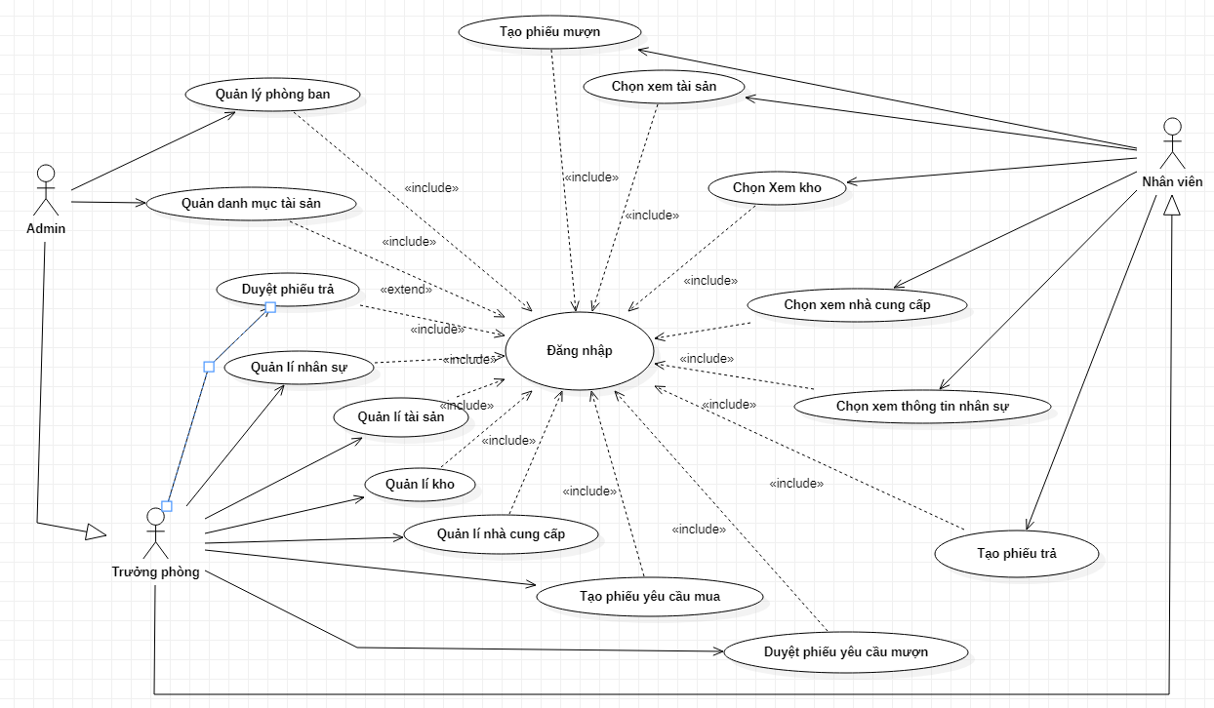

Hình 2.1 Biểu đồ usecase tổng quát

## Đặc tả usecase

### Usecase đăng nhập

Bảng 2.1 Usecase đăng nhập

|  |  |
| --- | --- |
| **Use Case Name** | **Đăng nhập** |
| **Description** | Là người dùng, tôi muốn đăng nhập vào ứng dụng để sử dụng dịch vụ từ ứng dụng. |
| **Actor(s)** | Bao gồm nhân viên, trưởng phòng và admin. |
| **Priority** | Phải có. |
| **Trigger** | Người dùng muốn đăng nhập vào ứng dụng quản lý tài sản công ty. |
| **Pre-Condition** | Tài khoản người dùng đã được tạo sẵn.  Tài khoản người dùng đã được phân quyền.  Thiết bị của người dùng đã được kết nối internet khi thực hiện đăng nhập. |
| **Post-Condition** | Người dùng đăng nhập ứng dụng thành công.  Hệ thống ghi nhận hoạt động đăng nhập thành công. |
| **Basic Flow** | 1. Người dùng truy cập ứng dụng quản lý tài sản công ty. 2. Nếu người dùng quên mật khẩu thì rẽ nhánh 2a 3. Người dùng nhập tài khoản là email, mật khẩu và chọn Đăng nhập. 4. Hệ thống xác thực thông tin đăng nhập thành công và cho phép người dùng truy cập ứng dụng. Nếu người dùng nhập sai thông tin tài khoản hoặc mật khẩu thì chuyển đến tới luồng rẽ nhánh 2b. 5. Hệ thống ghi nhận hoạt động đăng nhập thành công và hiển thị màn hình Trang chủ. |
| **Alternative Flow** | Không có. |
| **Exception Flow** | 1. Luồng rẽ nhánh 2a: Người dùng chọn vào quên mật khẩu, hệ thống sẽ chuyển sang màn hình nhập lại email.   2a1. Người dùng nhập mật khẩu thì hệ thống sẽ kiểm tra email rồi gửi mật khẩu mới về email đã nhập, thông báo thành công và quay về màn hình đăng nhập.  2a2. Người dùng ấn hủy thì quay về màn đăng nhập   1. Luồng rẽ nhánh 2b: hệ thống xác thực thông tin đăng nhập không thành công.   2b1. Hệ thống xác thực thông tin đăng nhập không thành công và hiển thị thông báo  2b2. Người dùng chọn lệnh hủy đăng nhập UseCase dừng lại. |

### Usecase đăng xuất

Bảng 2.2 Usecase đăng xuất

|  |  |
| --- | --- |
| **Use Case Name** | **Đăng xuất** |
| **Description** | Là người dùng, tôi muốn đăng đăng xuất khỏi hệ thống |
| **Actor(s)** | Bao gồm nhân viên, trưởng phòng và nhân viên. |
| **Priority** | Phải có. |
| **Trigger** | Người dùng muốn đăng xuất khỏi ứng dụng quản lý tài sản công ty. |
| **Pre-Condition** | Thiết bị của người dùng đã được kết nối internet khi thực hiện đăng xuất.  Người dùng đang đăng nhập vào hệ thống. |
| **Post-Condition** | Người dùng đăng xuất ứng dụng thành công.  Hệ thống sẽ đăng xuất khỏi hệ thống và quay trở lại màn hình đăng nhập. |
| **Basic Flow** | 1. Người dùng đang truy cập ứng dụng quản lý tài sản công ty. 2. Người dùng chọn đăng xuất tài khoản. Nếu người dùng ấn hủy luồng rẽ nhánh 2a. 3. Hệ thống sẽ chuyển qua màn hình login. |
| **Alternative Flow** | Không có. |
| **Exception Flow** | Luồng rẽ nhánh 2a. Người dùng chọn lệnh hủy đăng nhập  UseCase dừng lại. |

### Usecase quản lý nhân sự

Usecase quản lý nhân sự đối với nhân viên

Bảng 2.3 Usecase quản lý nhân sự đối với nhân viên

|  |  |
| --- | --- |
| **Use Case Name** | **Quản lý nhân sự** |
| **Description** | Là người dùng, vào màn hình quản lý nhân sự |
| **Actor(s)** | Là nhân viên. |
| **Priority** | Phải có. |
| **Trigger** | Người dùng muốn vào danh mục quản lý nhân sự |
| **Pre-Condition** | Tài khoản người dùng đã được tạo sẵn.  Tài khoản người dùng đã được phân quyền là nhân viên. |
| **Post-Condition** | Người dùng vào được màn hình quản lý nhân sự |
| **Basic Flow** | 1. Người dùng chọn vào quản lý nhân sự. 2. Đối với tài khoản là nhân viên thì chỉ có chức năng xem thông tin nhân sự.   Khi người dùng chọn chức năng quản lý khác  UseCase dừng lại. |
| **Alternative Flow** | Không có. |
| **Exception Flow** |  |

Quản lý nhân sự đối với trưởng phòng

Bảng 2.4 Quản lý nhân sự đối với trưởng phòng

|  |  |
| --- | --- |
| **Use Case Name** | **Quản lý nhân sự** |
| **Description** | Là người dùng, vào màn hình quản lý nhân sự |
| **Actor(s)** | Là trưởng phòng. |
| **Priority** | Phải có. |
| **Trigger** | Người dùng muốn vào danh mục quản lý nhân sự |
| **Pre-Condition** | Tài khoản người dùng đã được tạo sẵn.  Tài khoản người dùng đã được phân quyền là trưởng phòng. |
| **Post-Condition** | Người dùng vào được màn hình quản lý nhân sự |
| **Basic Flow** | 1. Người dùng chọn vào quản lý nhân sự. 2. Đối với tài khoản là trưởng phòng thì có chức năng xem thông tin nhân sự. sửa thông tin nhân sự và xóa thông tin nhân sự thuộc phòng ban của mình quản lý.   Khi người dùng chọn chức năng quản lý khác  UseCase dừng lại. |
| **Alternative Flow** | Không có. |
| **Exception Flow** |  |

Usecase quản lý nhân sự đối với admin

Bảng 2.5 Usecase quản lý nhân sự đối với admin

|  |  |
| --- | --- |
| **Use Case Name** | **Quản lý nhân sự** |
| **Description** | Là người dùng, vào màn hình quản lý nhân sự |
| **Actor(s)** | Là admin. |
| **Priority** | Phải có. |
| **Trigger** | Người dùng muốn vào danh mục quản lý nhân sự |
| **Pre-Condition** | Tài khoản người dùng đã được tạo sẵn.  Tài khoản người dùng đã được phân quyền là admin. |
| **Post-Condition** | Người dùng vào được màn hình quản lý nhà cung cấp |
| **Basic Flow** | 1. Người dùng chọn vào quản lý nhân sự. 2. Đối với tài khoản là admin thì có chức năng xem thông tin nhân sự. sửa thông tin nhân sự và xóa thông tin nhân sự của toàn bộ công ty cũng như là thêm tài khoản trưởng phòng và tài khoản admin khác.   Khi người dùng chọn chức năng quản lý khác  UseCase dừng lại. |
| **Alternative Flow** | Không có. |
| **Exception Flow** |  |

### Usecase quản lý nhà cung cấp

Usecase quản lý nhà cung cấp của nhân viên

Bảng 2.6 Usecase quản lý nhà cung cấp của nhân viên

|  |  |
| --- | --- |
| **Use Case Name** | **Quản lý nhà cung cấp** |
| **Description** | Là người dùng, vào màn hình quản lý nhà cung cấp |
| **Actor(s)** | Là nhân viên. |
| **Priority** | Phải có. |
| **Trigger** | Người dùng muốn vào danh mục nhà cung cấp |
| **Pre-Condition** | Tài khoản người dùng đã được tạo sẵn.  Tài khoản người dùng đã được phân quyền là nhân viên. |
| **Post-Condition** | Người dùng vào được màn hình quản lý nhà cung cấp |
| **Basic Flow** | 1. Người dùng chọn vào quản lý nhà cung cấp. 2. Đối với tài khoản là nhân viên thì có chức năng xem, tìm kiếm thông tin của nhà cung cấp   Khi người dùng chọn chức năng quản lý khác  UseCase dừng lại. |
| **Alternative Flow** | Không có. |
| **Exception Flow** |  |

Bảng 2.7 Usecase quản lý nhà cung cấp của trưởng phòng và admin

|  |  |
| --- | --- |
| **Use Case Name** | **Quản lý nhà cung cấp** |
| **Description** | Là người dùng, vào màn hình quản lý nhà cung cấp |
| **Actor(s)** | Là trưởng phòng, admin. |
| **Priority** | Phải có. |
| **Trigger** | Người dùng vào danh mục nhà cung cấp |
| **Pre-Condition** | Tài khoản người dùng đã được tạo sẵn.  Tài khoản người dùng đã được phân quyền là trưởng phòng, admin. |
| **Post-Condition** | Người dùng vào được màn hình quản lý nhà cung cấp |
| **Basic Flow** | 1. Người dùng chọn vào quản lý nhà cung cấp. 2. Đối với tài khoản là trưởng phòng, admin thì có chức năng xem thông tin nhà cung cấp. sửa thông tin nhà cung cấp và xóa nhà cung cấp.   Khi người dùng chọn chức năng quản lý khác  UseCase dừng lại. |
| **Alternative Flow** | Không có. |
| **Exception Flow** |  |

2.3.5 Usecase quản lý bộ phận

Bảng 2.8 Usecase quản lý bộ phận của admin

|  |  |
| --- | --- |
| **Use Case Name** | **Quản lý bộ phận** |
| **Description** | Là người dùng, vào màn hình quản lý bộ phận |
| **Actor(s)** | Là admin. |
| **Priority** | Phải có. |
| **Trigger** | Người dùng vào danh mục quản lý bộ phận |
| **Pre-Condition** | Tài khoản người dùng đã được tạo sẵn.  Tài khoản người dùng đã được phân quyền là admin. |
| **Post-Condition** | Người dùng vào được màn hình quản lý bộ phận |
| **Basic Flow** | 1. Người dùng chọn vào quản lý bộ phận.   2. Đối với tài khoản là admin, admin thì có chức năng xem thông tin bộ phận, sửa thông tin bộ phận và xóa bộ phận.  Khi người dùng chọn chức năng quản lý khác  UseCase dừng lại. |
| **Alternative Flow** | Không có. |
| **Exception Flow** |  |

2.3.6 Usecase quản lý kho

Usecase quản lý kho của nhân viên

Bảng 2.9 Usecase quản lý kho của nhân viên

|  |  |
| --- | --- |
| **Use Case Name** | **Quản lý kho** |
| **Description** | Là người dùng, vào màn hình quản lý kho. |
| **Actor(s)** | Là nhân viên. |
| **Priority** | Phải có. |
| **Trigger** | Người dùng muốn danh mục kho. |
| **Pre-Condition** | Tài khoản người dùng đã được tạo sẵn.  Tài khoản người dùng đã được phân quyền là nhân viên. |
| **Post-Condition** | Người dùng vào được màn hình quản lý kho. |
| **Basic Flow** | 1. Người dùng chọn vào quản lý kho. 2. Đối với tài khoản là nhân viên thì có chức năng xem, tìm kiếm thông tin kho   Khi người dùng chọn chức năng quản lý khác  UseCase dừng lại. |
| **Alternative Flow** | Không có. |
| **Exception Flow** |  |

Usecase quản lý kho của trưởng phòng và admin

Bảng 2.10 Usecase quản lý kho của trưởng phòng và admin

|  |  |
| --- | --- |
| **Use Case Name** | **Quản lý kho** |
| **Description** | Là người dùng, vào màn hình quản lý kho |
| **Actor(s)** | Là trưởng phòng, admin. |
| **Priority** | Phải có. |
| **Trigger** | Người dùng vào danh mục kho |
| **Pre-Condition** | Tài khoản người dùng đã được tạo sẵn.  Tài khoản người dùng đã được phân quyền là trưởng phòng, admin. |
| **Post-Condition** | Người dùng vào được màn hình quản lý kho |
| **Basic Flow** | 1. Người dùng chọn vào quản lí kho. 2. Đối với tài khoản là trưởng phòng, admin thì có chức năng xem thông tin kho, sửa thông tin kho và xóa kho.   Khi người dùng chọn chức năng quản lý khác  UseCase dừng lại. |
| **Alternative Flow** | Không có. |
| **Exception Flow** |  |

### Usecase quản lý tài sản

Usecase quản lý tài sản của nhân viên

Bảng 2.11 Usecase quản lý tài sản của nhân viên

|  |  |
| --- | --- |
| **Use Case Name** | **Quản lý tài sản** |
| **Description** | Là người dùng, vào màn hình quản lý tài sản. |
| **Actor(s)** | Là nhân viên. |
| **Priority** | Phải có. |
| **Trigger** | Người dùng muốn danh mục quản lý tài sản. |
| **Pre-Condition** | Tài khoản người dùng đã được tạo sẵn.  Tài khoản người dùng đã được phân quyền là nhân viên. |
| **Post-Condition** | Người dùng vào được màn hình quản lý tài sản. |
| **Basic Flow** | 1. Người dùng chọn vào quản lý tài sản. 2. Đối với tài khoản là nhân viên thì có chức năng xem thông tin tài sản, in mã QR, sửa tài sản sau khi được bàn giao   Khi người dùng chọn chức năng quản lý khác  UseCase dừng lại. |
| **Alternative Flow** | Không có. |
| **Exception Flow** |  |

Usecase quản lý tài sản của trưởng trưởng phòng, admin

Bảng 2.12 Usecase quản lý tài sản của trưởng trưởng phòng, admin

|  |  |
| --- | --- |
| **Use Case Name** | **Quản lý tài sản** |
| **Description** | Là người dùng, vào màn hình quản lý tài sản |
| **Actor(s)** | Là trưởng phòng, admin. |
| **Priority** | Phải có. |
| **Trigger** | Người dùng vào danh mục tài sản |
| **Pre-Condition** | Tài khoản người dùng đã được tạo sẵn.  Tài khoản người dùng đã được phân quyền là trưởng phòng, admin. |
| **Post-Condition** | Người dùng vào được màn hình quản lý tài sản |
| **Basic Flow** | 1. Người dùng chọn vào quản lý tài sản. 2. Đối với tài khoản là trưởng phòng, admin thì có chức năng xem thông tin tài sản, sửa thông tin tài sản, xóa tài sản, in mã QR, xuất báo cáo.   Khi người dùng chọn chức năng quản lý khác  UseCase dừng lại. |
| **Alternative Flow** | Không có. |
| **Exception Flow** |  |

### Usecase quản lý phiếu yêu cầu

Usecase quản lý phiếu yêu cầu của sản của nhân viên

Bảng 2.13 Usecase quản lý phiếu yêu cầu của sản của nhân viên

|  |  |
| --- | --- |
| **Use Case Name** | **Quản lý phiếu yêu cầu** |
| **Description** | Là người dùng, vào màn hình quản lý phiếu yêu cầu. |
| **Actor(s)** | Là nhân viên. |
| **Priority** | Phải có. |
| **Trigger** | Người dùng muốn vào quản lý phiếu yêu cầu. |
| **Pre-Condition** | Tài khoản người dùng đã được tạo sẵn.  Tài khoản người dùng đã được phân quyền là nhân viên. |
| **Post-Condition** | Người dùng vào được màn hình quản lý phiếu yêu cầu. |
| **Basic Flow** | 1. Người dùng chọn vào quản lý phiếu mượn và phiếu trả. 2. Đối với tài khoản là nhân viên thì có chức năng xem thông tin phiếu yêu cầu, tạo phiếu yêu cầu, xóa phiếu mình vừa tạo ra,sửa phiếu yêu cầu của mình. 3. Khi người dùng chọn chức năng quản lý khác   UseCase dừng lại. |
| **Alternative Flow** | Không có. |
| **Exception Flow** |  |

### Usecase quản lý danh mục tài sản

Bảng 2.15 Usecase quản lý danh mục tài sản trưởng trưởng phòng, admin

|  |  |
| --- | --- |
| **Use Case Name** | **Quản lý danh mục tài sản** |
| **Description** | Là người dùng, vào màn hình quản lý danh mục tài sản |
| **Actor(s)** | Là trưởng phòng, admin. |
| **Priority** | Phải có. |
| **Trigger** | Người dùng vào danh mục quản lý danh mục tài sản |
| **Pre-Condition** | Tài khoản người dùng đã được tạo sẵn.  Tài khoản người dùng đã được phân quyền là trưởng phòng, admin. |
| **Post-Condition** | Người dùng vào được màn hình quản lý danh mục tài sản |
| **Basic Flow** | 1. Người dùng chọn vào quản lý danh mục tài sản. 2. Đối với tài khoản là trưởng phòng, admin thì có chức năng xem thông tin danh mục tài sản, sửa thông tin danh mục tài sản, xóa danh mục tài sản.   Khi người dùng chọn chức năng quản lý khác  UseCase dừng lại. |
| **Alternative Flow** | Không có. |
| **Exception Flow** |  |

Usecase quản lý phiếu yêu cầu của trưởng trưởng phòng, admin

Bảng 2.14 Usecase quản lý phiếu yêu cầu của trưởng phòng, admin

|  |  |
| --- | --- |
| **Use Case Name** | **Quản lý phiếu yêu cầu** |
| **Description** | Là người dùng, vào màn hình quản lý phiếu yêu cầu |
| **Actor(s)** | Là trưởng phòng, admin. |
| **Priority** | Phải có. |
| **Trigger** | Người dùng vào danh mục quản lý phiếu yêu cầu |
| **Pre-Condition** | Tài khoản người dùng đã được tạo sẵn.  Tài khoản người dùng đã được phân quyền là trưởng phòng, admin. |
| **Post-Condition** | Người dùng vào được màn hình quản lý phiếu yêu cầu |
| **Basic Flow** | 1. Người dùng chọn vào quản lý phiếu yêu cầu. 2. Đối với tài khoản là trưởng phòng, admin thì có chức năng xem thông tin phiếu yêu cầu, xóa phiếu yêu cầu, duyệt phiếu yêu cầu   Khi người dùng chọn chức năng quản lý khác  UseCase dừng lại. |
| **Alternative Flow** | Không có. |
| **Exception Flow** |  |

## Biểu đồ usecase phân rã

### Biểu đồ phân rã usecase đăng nhập

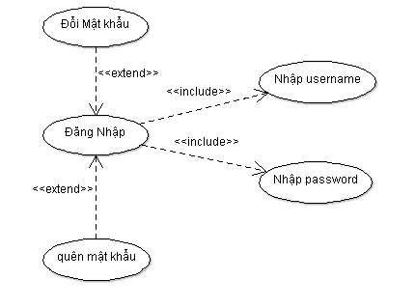

Hình 2.2 Phân rã usecase đăng nhập 1

Tác nhân chính: admin, Trưởng phòng, nhân viên

### Biểu đồ phân rã usecase quản lý nhân sự

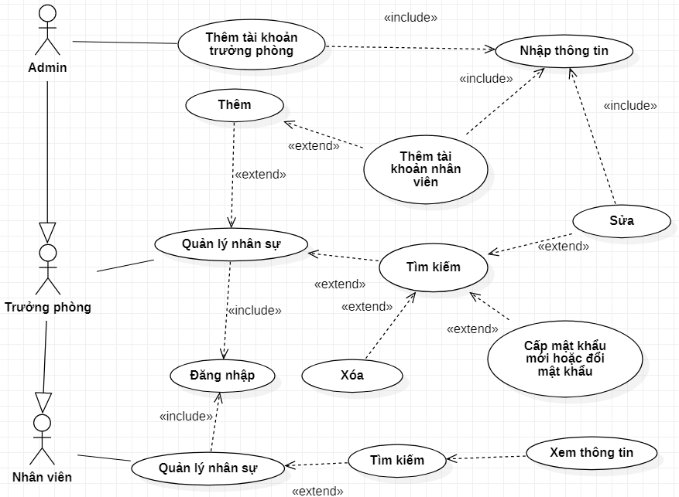

Hình 2.3 Biểu đồ phân rã usecase quản lý nhân sự

Tác nhân: admin, trưởng phòng, nhân viên

### Biểu đồ phân rã usecase quản lý nhà cung cấp

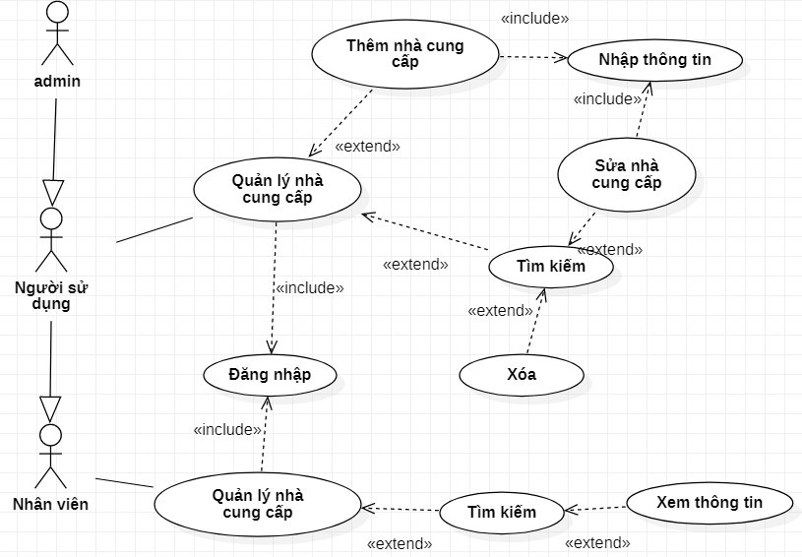

Hình 2.4 Biểu đồ phân rã usecase quản lý nhà cung cấp

Tác nhân: admin, trưởng phòng, nhân viên

### Biểu đồ phân rã usecase quản lý bộ phận

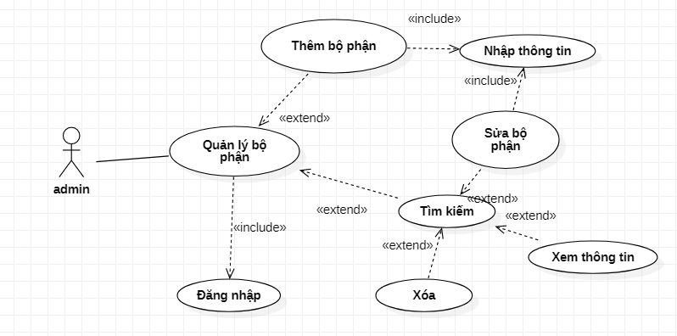

Hình 2.5 Biểu đồ phân rã usecase quản lý bộ phận

Tác nhân chính: admin

### Phân rã usecase quản lý tài sản

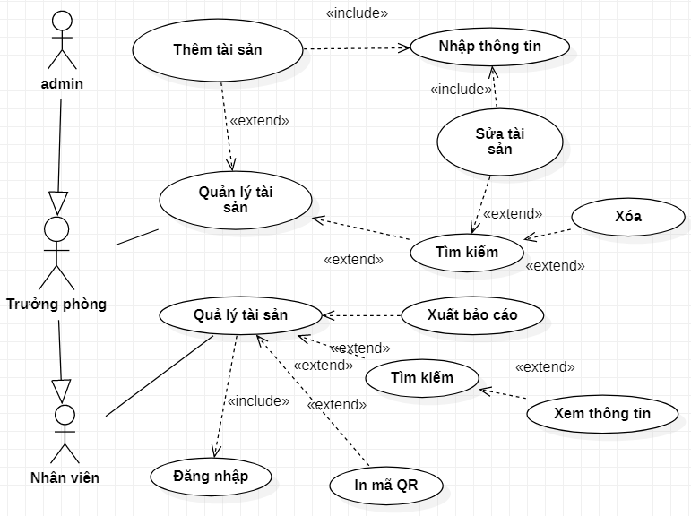

Hình 2.6 Biểu đồ phân rã usecase quản lý tài sản

Tác nhân: admin, trưởng phòng, nhân viên

### Phân rã usecase quản lý kho

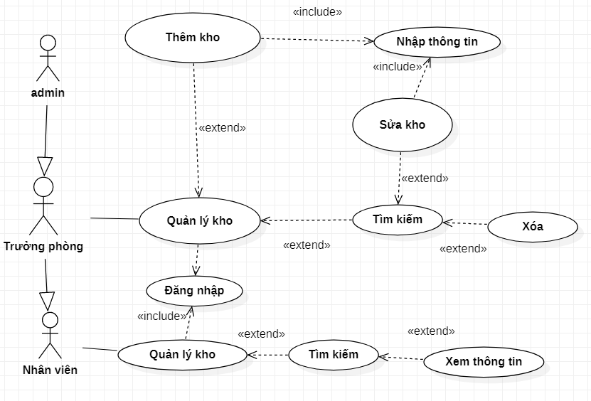

Hình 2.7 Biểu đồ phân rã usecase quản lý kho

Tác nhân: admin, trưởng phòng, nhân viên

### Phân rã usecase quản lý loại thiết bị

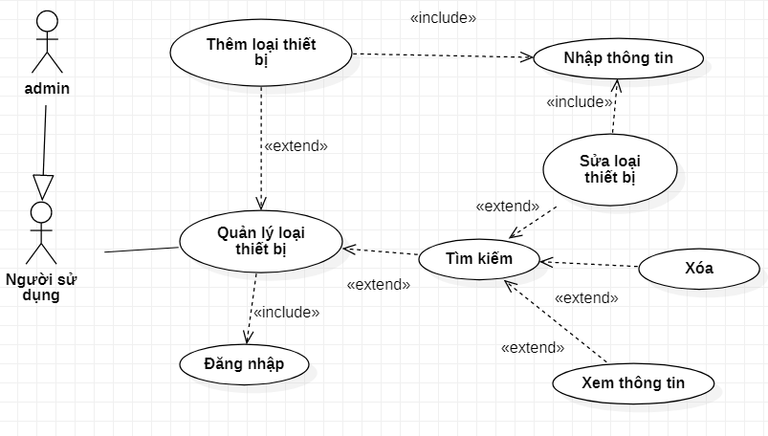

Hình 2.8 Biểu đồ phân rã usecase quản lý lý loại thiết bị

Tác nhân: admin, trưởng phòng.

### Phân rã usecase quản lý tạo phiếu yêu cầu

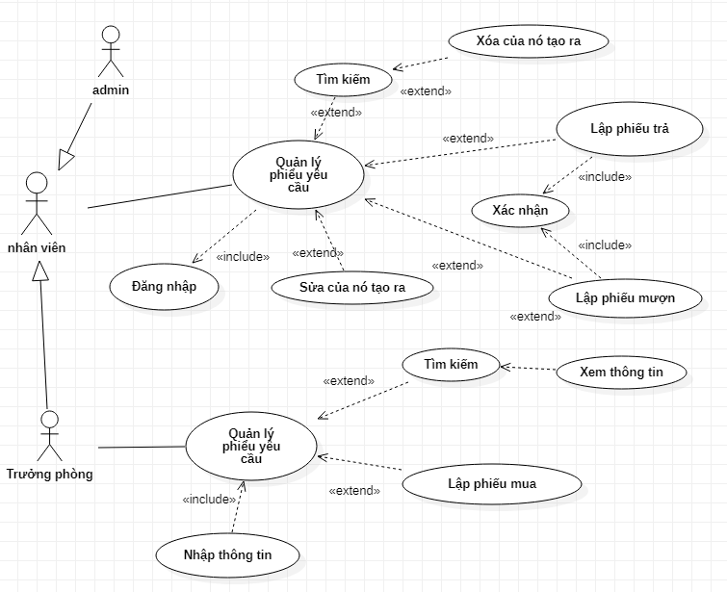

Hình 2.9 Biểu đồ phân rã usecase tạo phiếu yêu cầu

Tác nhân: admin, trưởng phòng, nhân viên

### Phân rã usecase quản lý duyệt phiếu yêu cầu

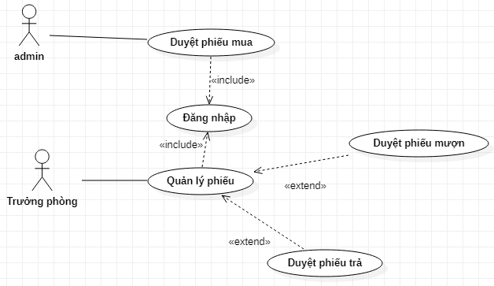

Hình 2.10 Biểu đồ phân rã usecase duyệt phiếu yêu cầu

Tác nhân: admin, trưởng phòng

## Mô hình hóa nghiệp vụ với biểu đồ hoạt động

Biểu đồ hoạt động ca sử dụng đăng nhập

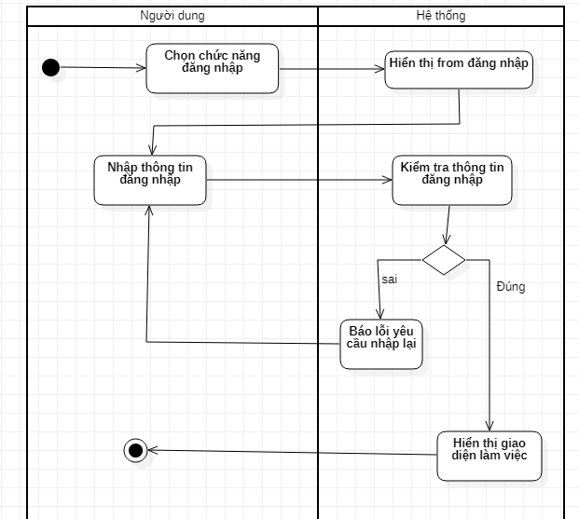

Hình 2.11 Biểu đồ hoạt động ca sử dụng đăng nhập

Biểu đồ hoạt động thêm nhân sự

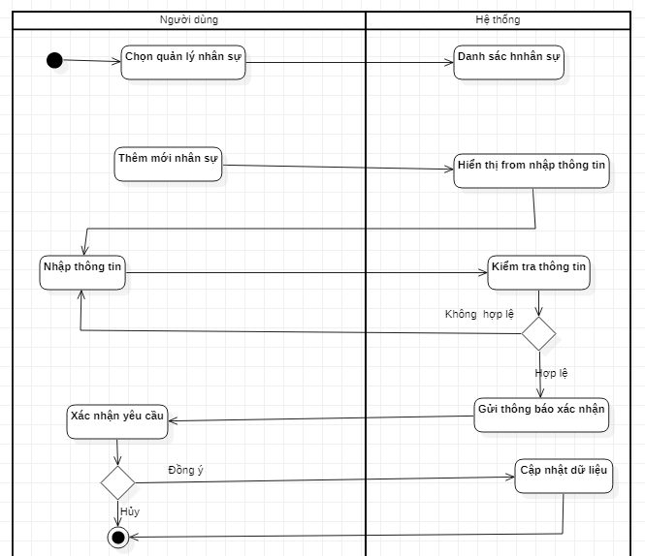

Hình 2.11 Biểu đồ hoạt động ca sử dụng thêm nhân sự

Biểu đồ hoạt động sửa nhân sự

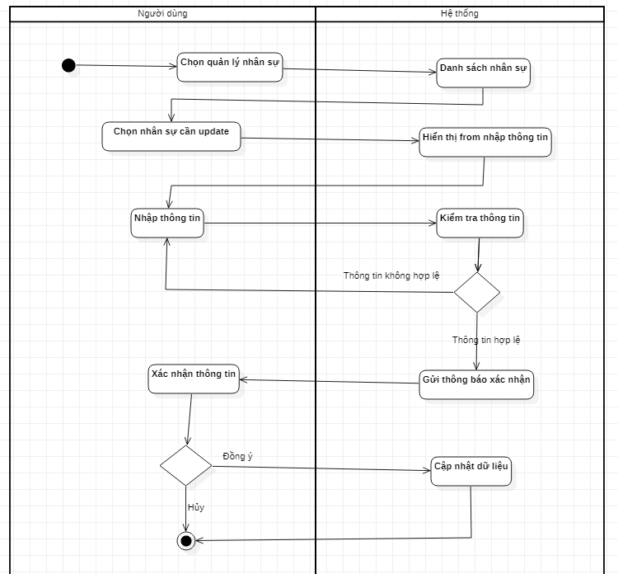

Hình 2.13 Biểu đồ hoạt động ca sử dụng sửa nhân sự

Biểu đồ hoạt động khóa nhân sự

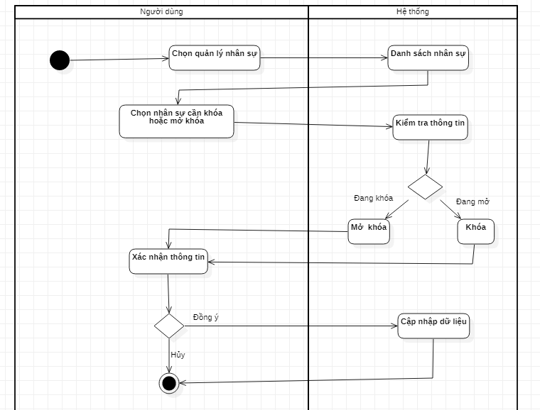

Hình 2.14 Biểu đồ hoạt động ca sử dụng khóa nhân sự

Biểu đồ hoạt động ca sử dụng cấp mật khẩu mới hoặc reset mật khẩu

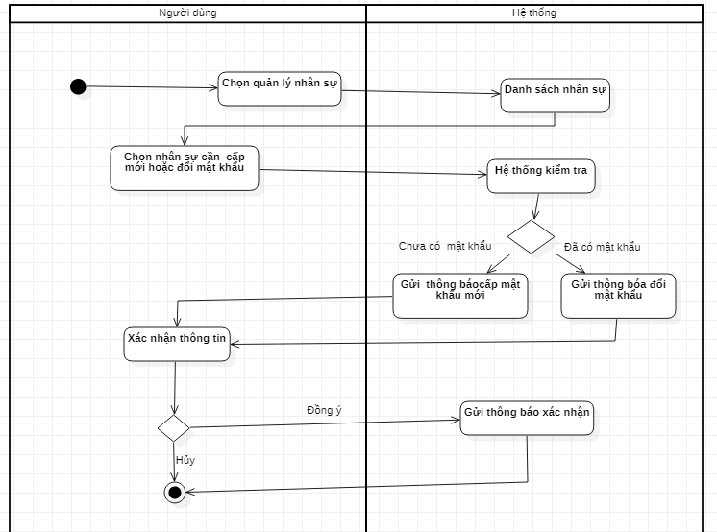

Hình 2.15 Biểu đồ hoạt động ca sử dụng cấp mật khẩu mới hoặc reset mật khẩu

Biểu đồ hoạt động ca sử dụng tạo phiếu yêu cầu

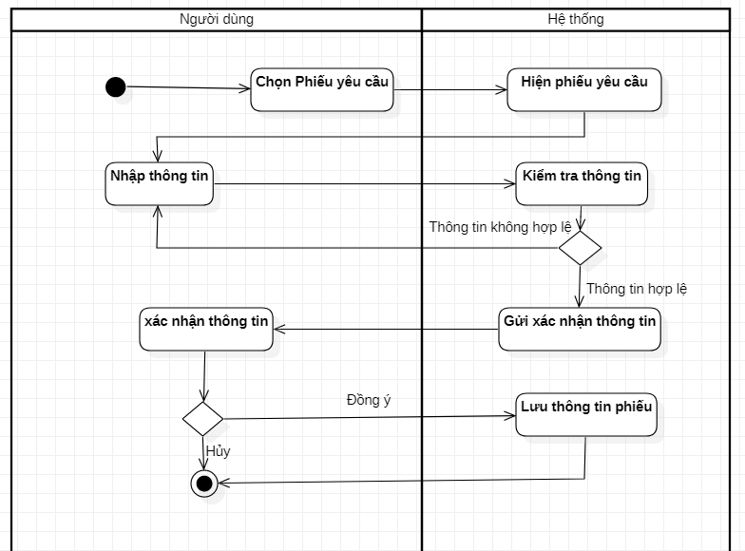

Hình 2.16 Biểu đồ hoạt động tạo phiếu yêu cầu

Biểu đồ hoạt động ca sử dụng duyệt phiếu yêu cầu

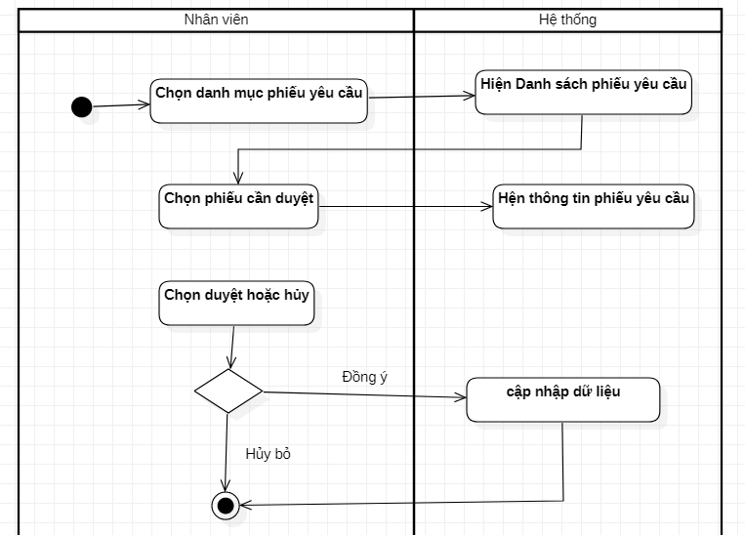

Hình 2.17 Biểu đồ hoạt động duyệt phiếu yêu cầu

Biểu đồ hoạt động ca sử dụng thêm nhà cung cấp

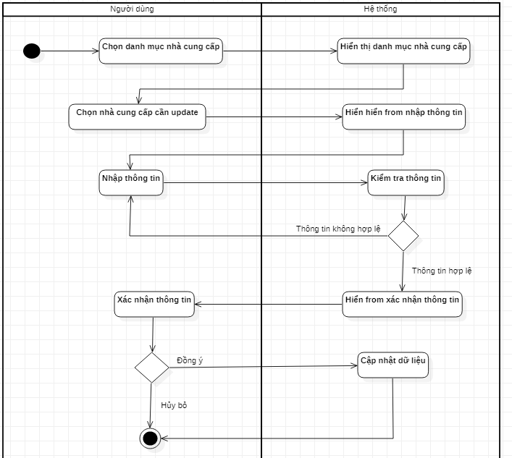

Hình 2.18 Biểu đồ hoạt động khi thêm nhà cung cấp

Biểu đồ hoạt động ca sử dụng khi chọn sửa nhà cung cấp

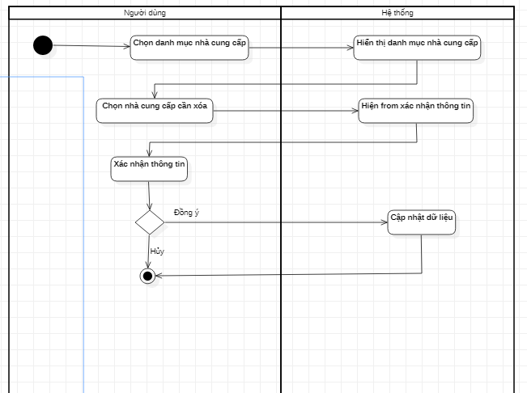

Hình 2.19 Biểu đồ hoạt động khi sửa nhà cung cấp

Biểu đồ hoạt động khi chọn thêm phòng ban

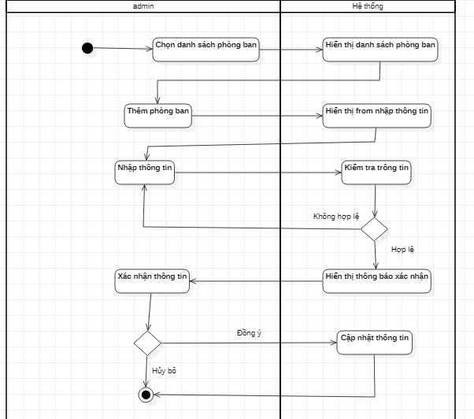

Hình 2.20 Biểu đồ hoạt động khi chọn thêm phòng ban

**Biểu đồ hoạt động khi chọn in mã QR**

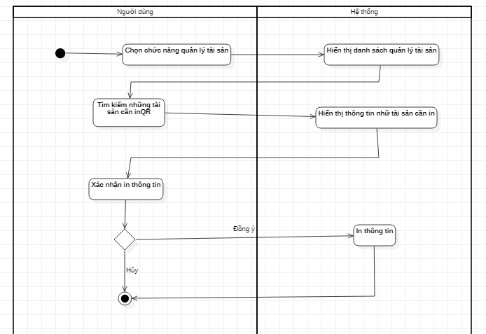

Hình 2.21 Biểu đồ hoạt động khi chọn chọn in mã QR

## Biểu đồ tuần tự

**Đăng nhập**

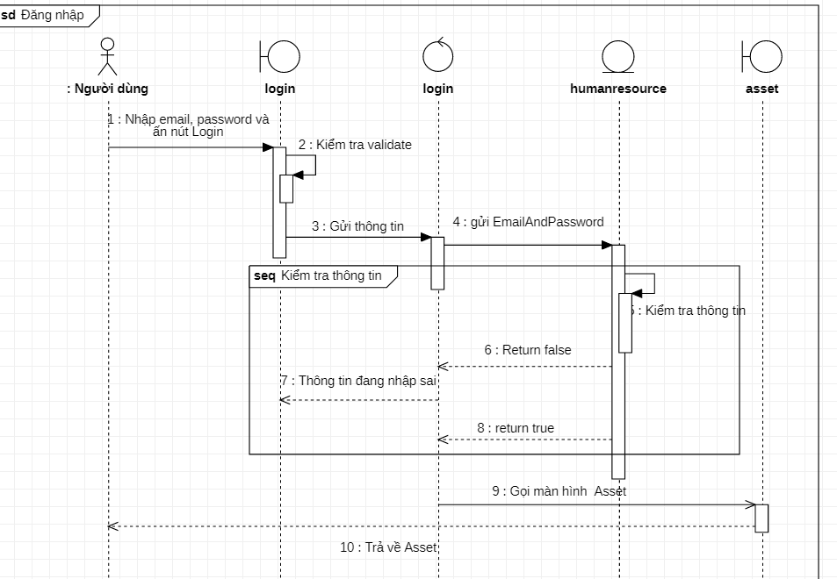

Hình 2.22 Biểu đồ tuần tự usecase Đăng nhập

**In mã QR**

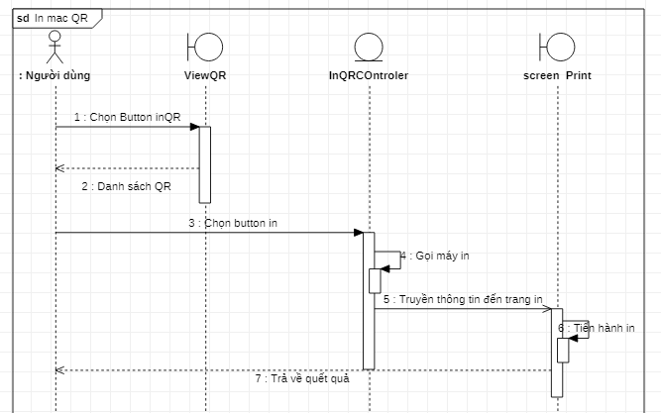

Hình 2.23 Biểu đồ tuần tự usecase In mã QR

**Tạo phiếu yêu cầu**

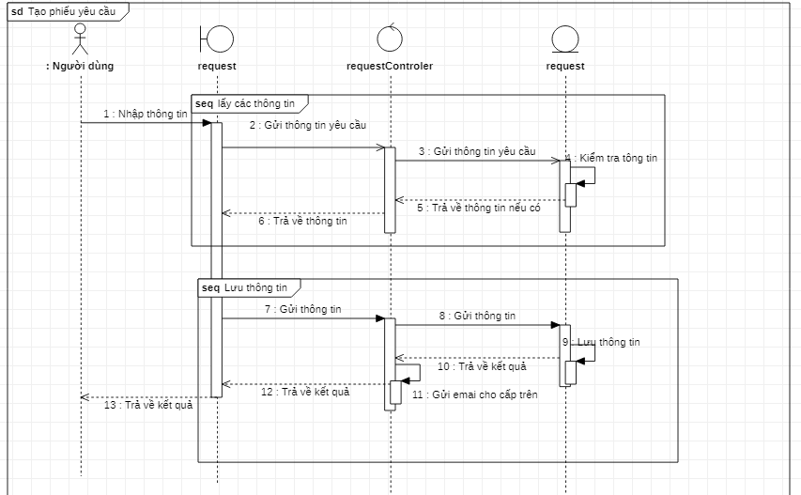

Hình 2.24Biểu đồ tuần tự usecase tạo phiếu yêu cầu

**Duyệt phiếu yêu cầu**

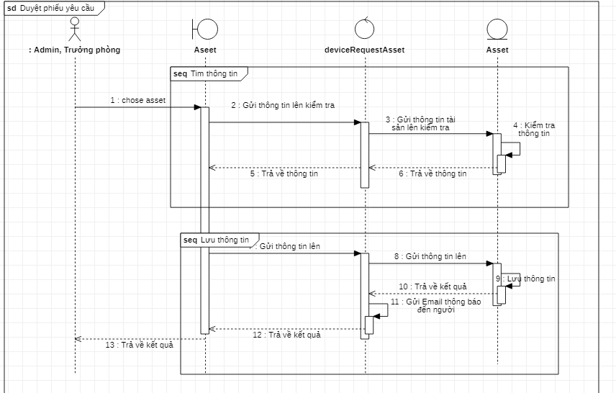

Hình 2.25Biểu đồ tuần tự usecase duyệt phiếu yêu cầu

**Thêm nhân sự**

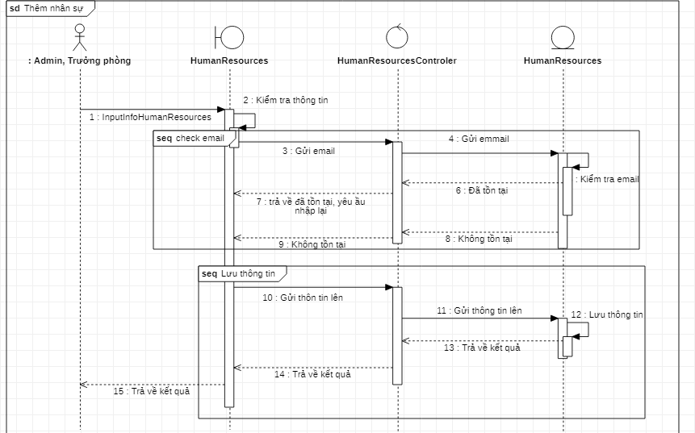

Hình 2.26Biểu đồ tuần tự usecase thêm nhân sự

**Sửa nhân sự**

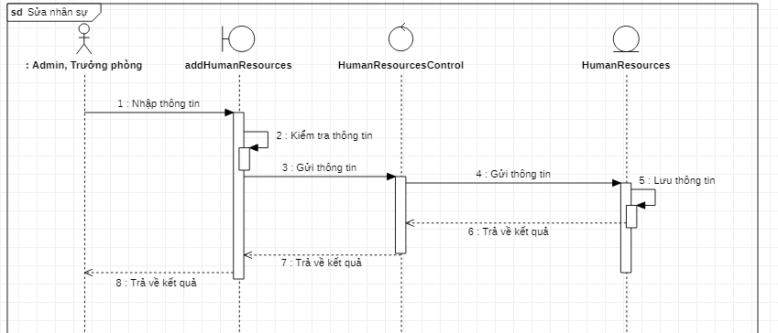

Hình 2.27Biểu đồ tuần tự usecase sửa nhân sự

## Biểu đồ lớp

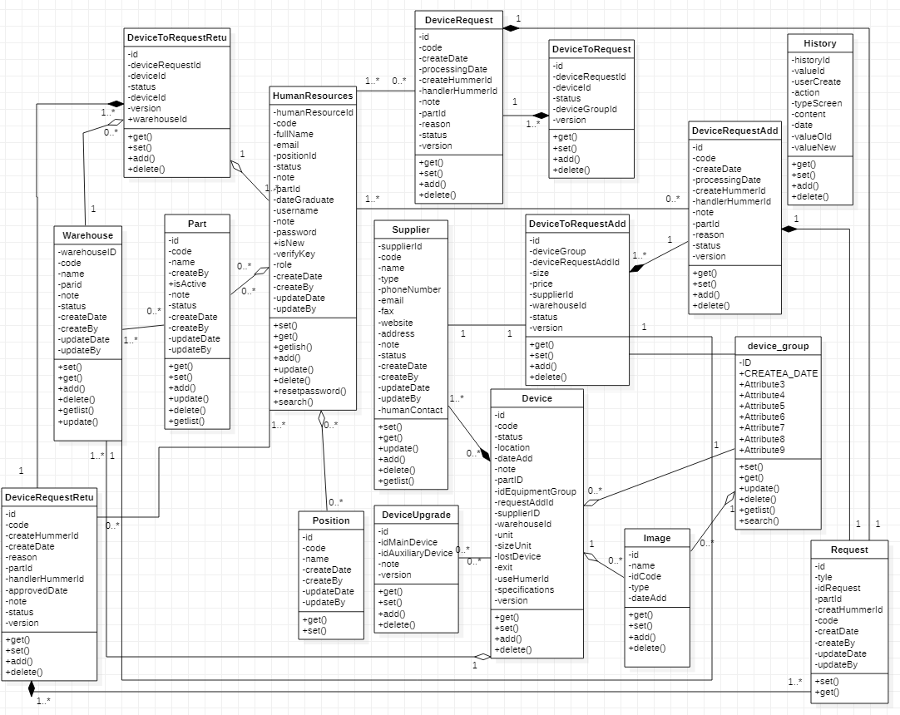

## Thiết kế hệ thống

**Thiết kế gói**

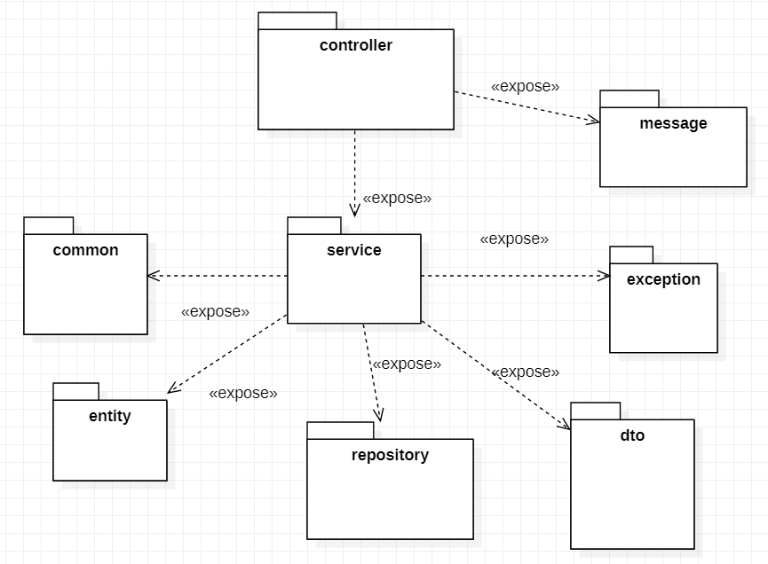

Hình 2.29 Thiết kế gói hệ thống

* Controller package chứa các lớp điều khiển và api hệ thống
* Dto package chứa các đối tượng truyền dữ liệu chỉ là các thùng chứa dữ liệu được sử dụng để vận chuyển dữ liệu giữa các lớp và tầng
* Entity package chứa các lớp mapping với các trường trong database
* Exception package chứa mã lỗi
* Message package chứa chưa phần thông báo trả về
* Repository package chứa các lớp tương tác cơ sở dữ liệu
* Service package chứa các lớp dịch vụ hệ thống

## Thiết kế cơ sở dữ liệu

### Thiết kế cơ sở dữ liệu tổng quát

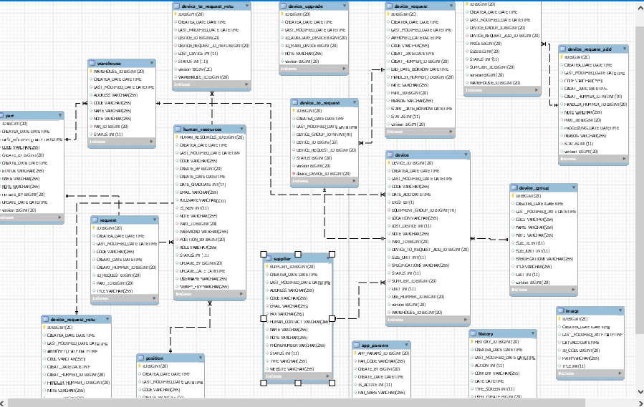

Hình 2.30 Thiết kế tổng quát cơ sở dữ liệu (không đầy đủ)

Bảng thiết kế cơ sở dữ liệu tổng quát (đã lược bỏ một số bảng phụ).

### Chi tiết một số bảng chính

Bảng human_resources

Bảng 2.16 Chi tiết bảng nhân sự

|  |  |  |  |  |  |
| --- | --- | --- | --- | --- | --- |
| **STT** | **Tên trường** | **Kiểu dữ liệu** | **Kích thước** | **Diễn giải** | **Ghi chú** |
| 1 | HUMAN_RESOURCES_ID | BIGINT | 20 | id | Khóa chính |
| 2 | CODE | VARCHAR | 10 | Mã nhân sự |  |
| 3 | CREATE_BY | BIGINT | 45 | Ngày tạo |  |
| 4 | CREATE_DATE | DATETIME | 45 | Ngày tạo |  |
| 5 | ROLE | VARCHAR | 55 | Quyền tài khoản |  |
| 6 | EMAIL | VARCHAR | 45 | Địa chỉ mail |  |
| 7 | FULLNAME | VARCHAR | 45 | Tên nhân sự |  |
| 8 | IS_NEW | INT |  | User tạo mới lần đầu |  |
| 9 | NOTE | VARCHAR | 255 | Ghi chú |  |
| 10 | PASSWORD | VARCHAR | 255 | Mật khẩu |  |
| 11 | PART_ID | BIGINT | 45 | Phòng ban |  |
| 12 | POSITION_ID | BIGINT | 45 | Chức vụ |  |
| 13 | ROLE | VARCHAR | 255 | Vai trò |  |
| 14 | STATUS | INT |  | Trạng thái |  |
| 15 | UPDATE_BY | BIGINT | 20 | Update bởi ai |  |
| 20 | LAST_MODIFIED_DATE | DATETIME |  | Ngày cập nhập |  |
| 17 | USERNAME | VARCHAR | 255 | User name |  |
| 18 | VERIFY_KEY | VARCHAR | 255 | Key lấy lại mật khẩu |  |

Bảng part

Bảng 2.17 Chi tiết bảng bộ phận

|  |  |  |  |  |  |
| --- | --- | --- | --- | --- | --- |
| **STT** | **Tên trường** | **Kiểu dữ liệu** | **Kích thước** | **Diễn giải** | **Ghi chú** |
| 1 | ID | LONG | 20 | id | Khóa chính |
| 2 | CREATEA_DATE | DATETIME |  | Ngày tạo |  |
| 3 | LAST_MODIFIED_DATE | DATETIME |  | Ngày cập nhập |  |
| 4 | CODE | CHAR | 45 | Mã phòng |  |
| 5 | VERSION | INT | 10 | Phiên bản |  |
| 6 | CREATE_DATE | DATETIME | 45 | Ngày cập nhập |  |
| 7 | STATUS | INT |  | Trạng thái |  |
| 8 | NAME | VARCHAR | 255 | Tên phòng |  |
| 9 | NOTE | VARCHAR | 255 | Ghi chú |  |

Bảng position

Bảng 2.18 Chi tiết bảng chức vụ

|  |  |  |  |  |  |
| --- | --- | --- | --- | --- | --- |
| **STT** | **Tên trường** | **Kiểu dữ liệu** | **Kích thước** | **Diễn giải** | **Ghi chú** |
| 1 | ID | LONG | 20 | id | Khóa chính |
| 2 | CREATEA_DATE | DATETIME |  | Ngày tạo |  |
| 3 | LAST_MODIFIED_DATE | DATETIME |  | Ngày cập nhập |  |
| 4 | CODE | VARCHAR | 10 | Mã phòng |  |
| 5 | CREATE_BY | LONG | 20 | Người tạo |  |
| 7 | NAME | VARCHAR | 255 | Tên phòng |  |

Bảng device

Bảng 2.19 Chi tiết bảng tài sản

|  |  |  |  |  |  |
| --- | --- | --- | --- | --- | --- |
| **STT** | **Tên trường** | **Kiểu dữ liệu** | **Kích thước** | **Diễn giải** | **Ghi chú** |
| 1 | DEVICE_ID | LONG | 20 | Id thiết bị | Khóa chính |
| 2 | CREATEA_DATE | LONG | 20 | Ngày tạo |  |
| 3 | LAST_MODIFIED_DATE | DATETIME |  | Ngày cập nhập |  |
| 4 | CODE | CHAR | 255 | Mã sản phẩm |  |
| 5 | DATE_ADD | DATETIME |  | Ngày thêm sản phẩm vào kho |  |
| 6 | EXIST | BIT | 1 | Trạng thái sử dụng |  |
| 7 | EQUIPMENT_GROUP_ID | LONG | 20 | Nhóm sản phâm |  |
| 8 | LOCATION | VARCHAR | 255 | Vị trí đang sử dụng |  |
| 9 | LOST_DEVICE | INT | 10 | Độ tiêu hao |  |
| 10 | NOTE | VARCHAR | 255 | Ghi chú |  |
| 11 | PART_ID | LONG | 20 | Phòng ban sử hữu |  |
| 12 | DEVICE_TO_REQUEST_ADD_ID | LONG | 20 | Thêm qua phiếu mua nào |  |
| 13 | SIZE_UNIT | INT | 11 | Số lượng trên đơn vị |  |
| 14 | SPECIFICATIONS | VARCHAR | 255 | Thông số kỹ thuật |  |
| 15 | STATUS | INT | 11 | Trạng thái sử dụng  1:Trong kho 2:Đang cho mượn |  |
| 16 | SUPPLIER_ID | LONG | 20 | Nhà cung cấp |  |
| 17 | UNIT | INT | 11 | Đơn vị |  |
| 18 | USE_HUMMER_ID | LONG | 20 | Người đang sử dụng sản phẩm |  |
| 19 | WAREHOUSE_ID | LONG | 20 | Nhà kho chứa |  |
| 20 | VERSION | INT | 10 | Phiên bản |  |

Bảng request

Bảng 2.20 Chi tiết bảng request

|  |  |  |  |  |  |
| --- | --- | --- | --- | --- | --- |
| **STT** | **Tên trường** | **Kiểu dữ liệu** | **Kích thước** | **Diễn giải** | **Ghi chú** |
| 1 | ID | LONG | 20 | id |  |
| 2 | CREATEA_DATE | DATETIME |  | Ngày tạo |  |
| 3 | LAST_MODIFIED_DATE | DATETIME |  | Ngày sửa |  |
| 4 | CODE | VARCHAR | 45 | Mã phiếu |  |
| 9 | TYLE | VARCHAR | 255 | Loại phiếu |  |
| 6 | CREART_HUMMER_ID | LONG | 20 | Người tạo phiếu |  |
| 7 | ID_REQUEST | LONG | 20 | Id yêu cầu |  |
| 8 | PART_ID | LONG | 20 | Phòng bạn xử lý |  |

Bảng supplier

Bảng 2.21 Chi tiết bảng nhà cung cấp

|  |  |  |  |  |  |
| --- | --- | --- | --- | --- | --- |
| **STT** | **Tên trường** | **Kiểu dữ liệu** | **Kích thước** | **Diễn giải** | **Ghi chú** |
| 1 | ID | LONG | 20 | **id** | **Khóa chính** |
| 2 | CREATEA_DATE | DATETIME |  | Ngày tạo |  |
| 3 | LAST_MODIFIED_DATE | DATETIME |  | Ngày sửa |  |
| 4 | ADDRESS | VARCHAR | 255 | Địa chỉ nhà cung cấp |  |
| 5 | CODE | VARCHAR | 255 | Mã nhà cung cấp |  |
| 6 | EMAIL | VARCHAR | 255 | Email liên hệ |  |
| 7 | FAX | VARCHAR | 255 | Mã số fax |  |
| 8 | HUMAN_CONTACT | VARCHAR | 255 | Người liên hệ |  |
| 9 | NAME | VARCHAR | 255 | Tên nhà cung cấp |  |
| 10 | NOTE | VARCHAR | 255 | Ghi chứ |  |
| 11 | PHONENUMBER | CHAR | 12 | Số điện thoại |  |
| 12 | STATUS | INT | 10 | Mức độ tin tưởng |  |
| 13 | WEBSITE | VARCHAR | 255 | Website nhà cung cấp |  |

Bảng warehouse

Bảng 2.22 Chi tiết bảng kho

|  |  |  |  |  |  |
| --- | --- | --- | --- | --- | --- |
| **STT** | **Tên trường** | **Kiểu dữ liệu** | **Kích thước** | **Diễn giải** | **Ghi chú** |
| 1 | WAREHOUSE_ID | LONG | 20 | Id kho | Khóa chính |
| 2 | CREATEA_DATE | DATETIME |  | Ngày tạo |  |
| 3 | LAST_MODIFIED_DATE | DATETIME |  | Ngày sửa |  |
| 4 | ADDRESS | VARCHAR | 255 | Địa chỉ kho |  |
| 5 | CODE | CHAR | 50 | Mã kho |  |
| 6 | NAME | VARCHAR | 255 | Tên nhà kho |  |
| 7 | NOTE | VARCHAR | 255 | Ghi chú |  |
| 8 | PAR_ID | LONG | 20 | Phòng ban quản lý |  |
| 9 | STATUS | INT | 10 | Trạng thái hoạt động |  |

Bảng thiết bị trong phiếu yêu cầu

Bảng 2.23 Chi tiết bảng thiết bị trong phiếu yêu cầu

|  |  |  |  |  |  |
| --- | --- | --- | --- | --- | --- |
| **STT** | **Tên trường** | **Kiểu dữ liệu** | **Kích thước** | **Diễn giải** | **Ghi chú** |
| 1 | ID | LONG | 20 | id | Khóa chính |
| 2 | ID_REQUEST | DATETIME |  | Id phiếu |  |
| 3 | LAST_MODIFIED_DATE | DATETIME |  | Ngày sửa |  |
| 4 | ID_DEVICE | LONG |  | Mã thiết bị |  |
| 5 | STATUS | INT | 10 | Trạng thái xử lý |  |
| 6 | DEVICE_GROUP_ID | LONG |  | Mã nhóm thiết bị |  |

Bảng thiết bị trong phiếu thêm

Bảng 2.24 Chi tiết bảng thiết bị trong phiếu thêm

|  |  |  |  |  |  |
| --- | --- | --- | --- | --- | --- |
| **STT** | **Tên trường** | **Kiểu dữ liệu** | **Kích thước** | **Diễn giải** | **Ghi chú** |
| 1 | ID | LONG | 20 | id | Khóa chính |
| 2 | ID_REQUEST | DATETIME |  | Id phiếu |  |
| 3 | LAST_MODIFIED_DATE | DATETIME |  | Ngày sửa |  |
| 4 | DEVICE_GROUP_ID | LONG |  | Mã nhóm thiết bị |  |
| 5 | STATUS | INT | 10 | Trạng thái xử lý |  |
| 6 | SIZE | Interge |  | Số lượng |  |
| 7 | PRICE | Integer |  | Giá |  |
| 8 | SUPPER_ID | LONG |  | Nhà cung cấp |  |
| 9 | WAREHOSE_ID | Long |  | Kho chứa |  |
| 10 | STATUS | Integer |  | Trạng thái |  |

Thiết bị trong phiếu trả

Bảng 2.25 Chi tiết bảng thiết bị trong phiếu trả

|  |  |  |  |  |  |
| --- | --- | --- | --- | --- | --- |
| **STT** | **Tên trường** | **Kiểu dữ liệu** | **Kích thước** | **Diễn giải** | **Ghi chú** |
| 1 | ID | LONG | 20 | id | Khóa chính |
| 2 | ID_REQUEST | DATETIME |  | Id phiếu |  |
| 3 | LAST_MODIFIED_DATE | DATETIME |  | Ngày sửa |  |
| 4 | DEVICE_ID | LONG |  | Id Thiết bị |  |
| 5 | STATUS | INT | 10 | Trạng thái xử lý |  |
| 6 | LOST_DEVICE | Interge |  | Tình trạng thiết bị |  |
| 7 | PRICE | Integer |  | Giá |  |
| 8 | WAREHOUSE_ID | Long |  | Kho chứa khi trả thiết bị |  |

# XÂY DỰNG VÀ TRIỂN KHAI HỆ THỐNG

## Công cụ xây dựng hệ thống

Với những yêu cầu đặt ra của hệ thống cần xây dựng, em quyết định lựa chọn các công nghệ xây dựng hệ thống của mình như sau :

* Java backend
* Angular8 frontend
* Cơ sở dữ liệu mysql

Cùng với sự hỗ trợ của các framework:

* Spring boot
* Angular8
* Bootstrap 4

### Frontend

Công nghệ: html, css, framework bootstrap 4.

Ngôn ngữ lập trình: javascript, framework angular8.

* **HTML, css và Bootstrap 4**

**HTML** là viết tắt của HyperText Markup Language (ngôn ngữ đánh dấu siêu văn bản) dùng mô tả cấu trúc của các trang Web và tạo ra các loại tài liệu có thể xem được trong trình duyệt. [1]

**CSS** (viết tắt của Cascading Style Sheets) là một ngôn ngữ định dạng được sử dụng để mô tả trình bày các trang Web, bao gồm màu sắc, cách bố trí và phông chữ. Nó cho phép hiển thị nội dung tương thích trên các loại thiết bị có kích thước màn hình khác nhau, chẳng hạn như màn hình lớn, màn hình nhỏ, hoặc máy in. CSS là độc lập với HTML và có thể được sử dụng với bất kỳ ngôn ngữ đánh dấu nào xây dựng dựa trên XML. CSS tuân theo chuẩn chung do W3C quy định. [2]

**Bootstrap** là một nền tảng (framework) miễn phí, mã nguồn mở, dựa trên HTML, CSS & Javascript, nó được tạo ra để xây dựng các giao diện Website tương thích với tất cả các thiết bị có kích thước màn hình khác nhau. Bootstrap bao gồm những cái cơ bản có sẵn như: typography, forms, buttons, tables, navigation, modals, image carousels và nhiều thứ khác. Bootstrap 4 là phiên bản mới nhất của Bootstrap tính đến thời điểm hiện nay, với các thành phần mới, css nhanh hơn và khả năng đáp ứng cao hơn. Bootstrap 4 hỗ trợ tất cả các trình duyệt và nền tảng với các phiên bản ổn định và mới nhất. Tuy nhiên, một nhược điểm duy nhất đó IE9 không hỗ trợ Bootstrap 4. Hiện nay Bootstrap là một trong những framework được sử dụng nhiều nhất trên thế giới để tạo ra các Responsive Website. [3]

* **Javascript và framework của js**

Javascript là một ngôn ngữ lập trình kịch bản dựa vào đối tượng phát triển có sẵn hoặc tự định nghĩa ra, javascript được sử dụng rộng rãi trong các ứng dụng Website. Javascript được hỗ trợ hầu như trên tất cả các trình duyệt như Firefox, Chrome, ... thậm chí các trình duyệt trên thiết bị di động cũng có hỗ trợ. Trong **HTML5** có các khái niệm như sessionStore hay localStorage, đây là hai đối tượng được tạo nên từ Javascript nên rõ ràng trong **HTML5** cũng có sử dụng nó. Hiện nay, còn có những ứng dụng Webgame sử dụng javascript để xử lý các thao tác trên Client.

**Angular 8** là một JavaScript framework dùng để viết giao diện web (Front-end), được phát triển bởi Google. Hiện nay, Angular đang được sử dụng bởi rất nhiều các công ty lớn: **Forbes, General Motors, Upwork….** [4]

### Backend

Ngôn ngữ lập trình: java

Framework: spring boot

**Java** là một một ngôn ngữ lập trình hiện đại, bậc cao, hướng đối tượng, bảo mật và mạnh mẽ. Ngôn ngữ java được sử dụng trong rất nhiều ứng dụng khác nhau như: desktop app, webapp, mobile app, game, hệ thống nhúng. Java là ngôn ngữ có nền tảng độc lập. Mã byte sau khi biên dịch được thông dịch bởi máy ảo (JVM) trên nền tảng nào đó mà nó đang chạy. [5]

**Spring boot** là một Spring framework hiện đang được nhiều lập trình viên lựa chọn vì nó giúp cho các lập trình viên chúng ta đơn giản hóa quá trình lập trình một ứng dụng với Spring, chỉ tập trung vào việc phát triển business cho ứng dụng. Spring Boot được coi như là điểm khởi đầu để xây dựng tất cả các ứng dụng dựa trên nền tảng Spring.

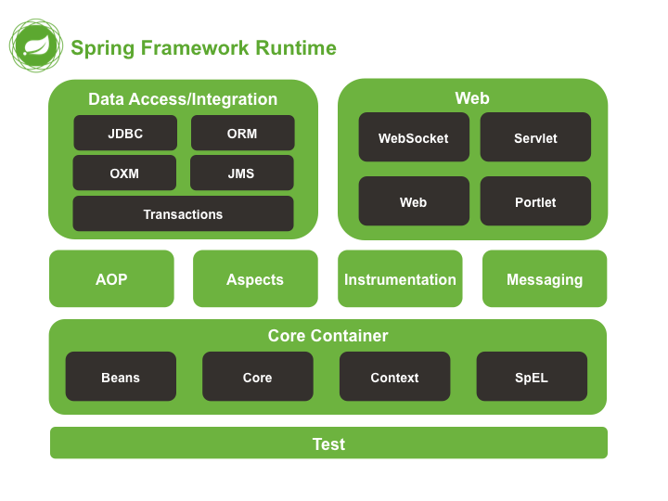

Hình 3.1 Kiến trúc spring framework

Các công nghệ liên quan phục vụ cho việc xây dựng backend của đồ án bao gồm: **RESTful Webservice, N-Tier Architecture, web api, spring security, websocket.**[6]

### Cơ sở dữ liệu

MySQL là hệ quản trị cơ sở dữ liệu tự do nguồn mở phổ biến nhất thế giới và được các nhà phát triển rất ưa chuộng trong quá trình phát triển ứng dụng. Vì MySQL là cơ sở dữ liệu tốc độ cao, ổn định và dễ sử dụng, có tính khả chuyển, hoạt động trên nhiều hệ điều hành cung cấp một hệ thống lớn các hàm tiện ích rất mạnh. Với tốc độ và tính bảo mật cao, MySQL rất thích hợp cho các ứng dụng có truy cập CSDL trên internet. MySQL miễn phí hoàn toàn nên rất phù hợp để sử dụng trong phạm vi đề tài này. [7]

Framework Hibernate là một giải pháp ORM (Object Relational Mapping) mã nguồn mở, gọn nhẹ. Hibernate giúp đơn giản hoá sự phát triển của ứng dụng java để tương tác với cơ sở dữ liệu.

Tool ORM giúp đơn giản hoá việc tạo ra dữ liệu, thao tác dữ liệu và truy cập dữ liệu. Đó là một kỹ thuật lập trình để ánh xạ đối tượng vào dữ liệu được lưu trữ trong cơ sở dữ liệu.

Việc ứng dụng hibernate vào hệ thống sẽ tạo ra sự thuận tiện trong quá trình phát triển, đồng thời giúp hệ thống độc lập với nền tảng cơ sở dữ liệu tầng dưới

### Các công cụ hỗ trợ

IDE: intellij, visual studio code.

Công cụ khác:

* Github: quản lý mã nguồn
* Postman: kiểm thử api
* Workbench : database

## Kiến trúc xây dựng